PEMERINTH KABUPATEN MALUKU TENGAH

KECAMATAN BANDA

**NEGERI ADMINISTRATIF PULAU AY**

Jln. Pagar Batu Des Pulau Ay

**SURAT KETERANGAN TIDAK MAMPU**

Nomor : 12345i5i

Yang bertanda tangan dibawah ini Kepala Pemerintah Negeri Administratif Pulau Ay, Kecamatan Banda, Kabupaten Maluku Tengah, Provinsi Maluku, menerangkan bahwa Orang Tua dari :

Nama : **moh muslih sahmat**

Tempat / Tanggal Lahir : maluku, 2025-05-02

Agama : 1111111111

Asal Sekolah : 111111111111

Yang namanya tersebut dibawah ini :

Nama Ayah : **1111111111111**

Tempat/Tanggal Lahir : 1111111111, 2025-05-29

Agama : 1111111

Pekerjaan : 11111111111

Penghasilan : Rp.11111111/hari

Nama Ibu : **111111111**

Tempat/Tanggal Lahir : 111111111, 2025-05-01

Agama : 111111111

Pekerjaan : 1111111111

Penghasilan : Rp.1111111111/hari

Alamat ayah/ibu : 111111111111

Mempunyai penghasilan keseluruhan sebesar Rp.1111111/bulan

Dan mempunyai tanggungan anak sebanyak 1 orang

Nama anak yang menjadi tanggungan sebagai berikut :

|  |  |  |  |  |
| --- | --- | --- | --- | --- |
| **No** | **Nama Anak** | **Tanggal Lahir/Umur** | **Pendidikan** | **Status Anak** |

Demikian surat keterangan ini dibuat untuk dapat digunakan sebagaimana mestinya

Pulau Ay : 14 Juni 2019

Kepala Pemerintah Negeri Administratif Pulau Ay

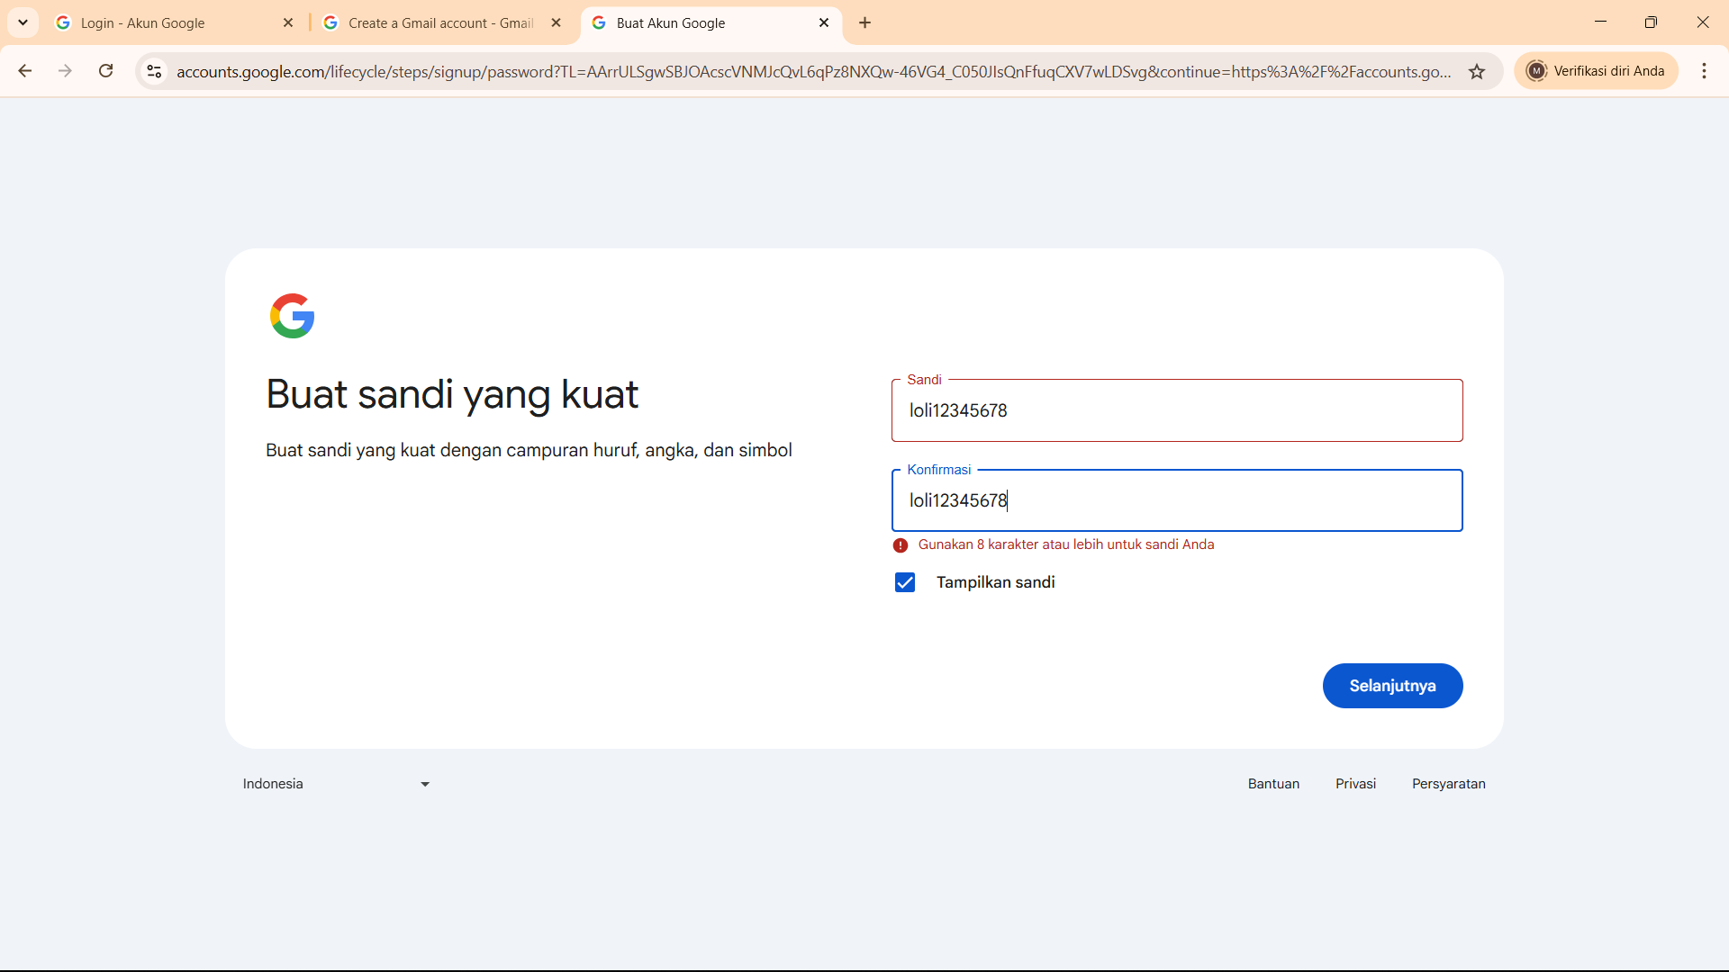

**AKSIN LADUSU**